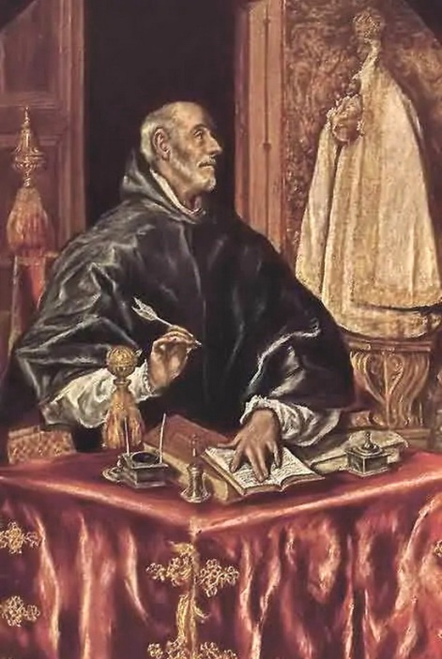**sv. Ildefons (Hildefons)**

Hildephonsus, ep. Toletan

**Zpracoval: Jan Chumský**

23. ledna, připomínka

**Postavení:** biskup

**Úmrtí:** 667¨

**Atributy:** ornát předávaný Matkou Boží, psací potřeby.

**ŽIVOTOPIS**

Narodil se asi v r. 606. Stal se vzdělaným mnichem a r. 657 arcibiskupem v rodném Toledu. Je autorem spisů o panenství P. Marie. Známý byl nejen jako spisovatel, ale i hudebník. Vystupoval energicky, ale přitom s laskavostí, dobročinností, otcovskou starostlivostí a trpělivým poučováním. Jeho nástupce chválil ctnosti i schopnosti Ildefonse, v některých českých překladech uváděného jako Hildefons.

**ÚVAHY PRO MEDITACI**

CTITEL PANNY MARIE Z TOLEDA

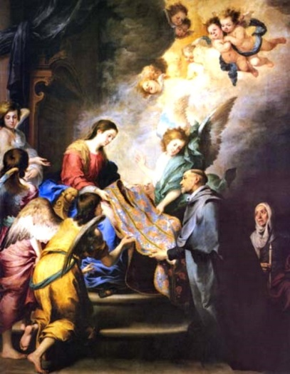Pocházel ze vznešené hispánsko-vizigótské rodiny ve Španělsku. Od mládí se cítil přitahován k řeholnímu životu. Nakonec přes odpor rodiny utekl do kláštera Kosmy a Damiána na okraji Toleda do tzv Agaliense. Vynikal tam příkladným chováním, ctnostmi a vrozenými dary. Měl velmi dobré vzdělání ze sevilské duchovní školy, založené sv. Izidorem. Na dnes neznámém místě vlastními náklady založil ženský klášter. Sám byl opatem mužského kláštera, ale v Římské Bibliothece sanctorum je uvedeno, že po smrti Evžena II. byl zvolen arcibiskupem ještě jako jáhen v roce 657. Ildefons známý svou inteligencí i zodpovědností se zdráhal úřad přijmout, proto na něj velmi naléhal i sám král Recesvinto.

Ildefons byl energický, měl i obtíže s nemorálností dvora, která zřejmě souvisela s dvacetiletým přerušením koncilů. Písemně si v listech stěžoval, že vzbudil nepřátelství.

Jako ctitel Panny Marie k předvánočnímu svátku očekávání Ježíše *(již zrušenému pro zdvojenost se svátkem "Zvěstování P.M., ale tehdy ve Španělsku velkolepě slaveném)* složil mešní texty. Výtvarně známý je jeho mystický zážitek s Pannou Marií v noci ze 17. na 18. prosince, kdy se slavil zmíněný svátek. Viděl se v procesí a nebeským světlem osvícená katedrála všechny kolem naplňovala bázní. Pak spatřil Pannu Marii obklopenou anděly. Zvala ho laskavými slovy blíž a dala mu ornát, který měl oblékat při jejích svátcích.

Jindy se mu zjevila i španělská mučednice svatá Leokádie (jejíž svátek je 9. 12.), aby ho posílila na duchu a ukázala mu, kde je pohřbeno její tělo. Zanechala mu i část svého závoje. Dle legendy šlo o lem roucha. Látka je uchovávána jako důkaz zázraku i ostatek.

Ze života sv. Ildefonse k nám vane připomínka víry ve společenství svatých, kterou v "Kredu" vyznáváme, ale málo ji ve svém životě využíváme. Obvykle to bývá naše hříšnost, která nás brzdí v transcendentním pohledu. Tím, co odděluje od společenství svatých, je pouze vstup do pekla. Všude jinde nám toto společenství může být nápomocné. A před těmi, kdo nás předešli, též nemusíme nic skrývat. Pán v evangeliu říká: *"Nic není skrytého, co jednou nebude zjeveno, a nic utajeného, co by se nepoznalo a nevyšlo najevo."(Lk 8,17)* Sv. Pavel v tom směru dodává, že Pán *"zjeví záměry srdcí" (1Ko 4,5).* Pro nás je dobré svým srdcem (v transcendentním zaměření) žít se svatými, zvláště s Pannou Marií, již zde, jako sv. Ildefons a nechat se ovlivnit jejich srdcem. Pak jako on budeme schopni prospívat bližním a nevěřící přivádět k Boží Matce.

Ildefons vedle hymnů k její oslavě zanechal i více spisů. Nejznámější je traktát O panenství Panny Marie, který je nejstarším dochovaným náboženským spisem ve Španělsku. Jeho životním dílem je velká bibliografie všech církevních spisovatelů. Je zachováno více jeho listů a připisuje se mu i ustanovení koncilu už z r. 656. Zemřel v Toledu po devíti letech péče o arcidiecézi.

**PŘEDSEVZETÍ, MODLITBA**

Také já dnes udělám něco pro Pannu Marii, a to z lásky k ní...

Bože, Tys vedl svatého Ildefonse, aby jako opat i jako biskup sloužil Tvé církvi svým slovem i příkladem; vyslyš naše prosby a pro jeho přímluvy dej, abychom uprostřed proměn tohoto světa správně jednali, celým srdcem po Tobě toužili a dosáhli věčného života v nebi. Prosíme o to skrze Tvého Syna Ježíše Krista, našeho Pána, neboť on s Tebou v jednotě Ducha svatého žije a kraluje po všechny věky věků. Amen

*(na podkladě závěrečných modliteb breviáře[1])*

***Se souhlasem autora stránek*** [***www.catholica.cz***](http://www.catholica.cz) ***připravil k tisku Iosif Fickl***

1. Breviář ([latinsky](https://cs.wikipedia.org/wiki/Latina" \o "Latina) *breviarium*) je [liturgická kniha](https://cs.wikipedia.org/wiki/Liturgick%C3%A1_kniha) užívaná v [západní církvi](https://cs.wikipedia.org/wiki/Z%C3%A1padn%C3%AD_c%C3%ADrkev), která obsahuje veškeré [texty](https://cs.wikipedia.org/wiki/Liturgick%C3%BD_text) potřebné k soukromé (individuální) modlitbě [denní modlitby církve](https://cs.wikipedia.org/wiki/Denn%C3%AD_modlitba_c%C3%ADrkve). Bývá vydáván ve více svazcích. Kniha se skládá z žalmů, úryvků biblických knih, vybraných textů svatých, hymnů a křesťanských modliteb.